クリップモーターを作ろう

①用意するもの
- クリップx2 （できるだけ柔らかいものが好ましい）
- エナメル線 約1m （0.4~0.5mmぐらいの太さのものを使います）
- 単３電池x1
- 単２電池x1
- 丸型フェライト磁石x1
- セロハンテープ
- 紙ヤスリx1
- はさみx1とカッターx1
- 厚紙x1
- アルミのシールx1（ホームセンターなどで売っています）
（注）ヤスリを使う場合は、擦れても良い所（新聞紙の上等）で実験を行ってください。

②クリップモーターの作り方
- クリップと箱の準備
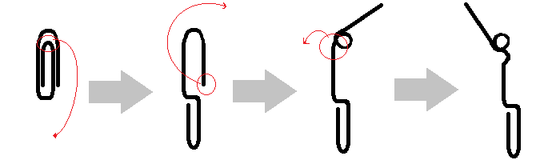

クリップは上の図の通り折りましょう。
小さな輪を作り、ペンチで微調整してください。
できたら、同じものをもう一つ作りましょう。
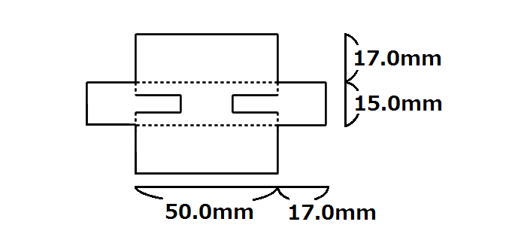
箱は、厚紙に上の図を描き、実線の部分をはさみとカッターを使って切りましょう。
切り終えたら、次に点線の部分を山折か谷折りのどちらかで折ってください。

2.折ったクリップを箱に取り付ける
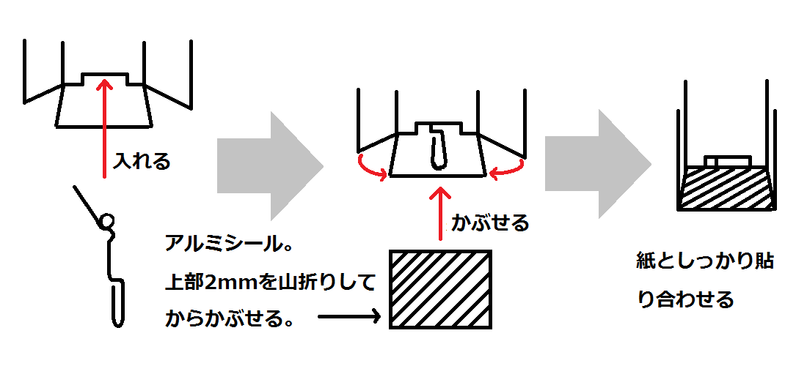

3．コイルを作る
コイルは、エナメル線を単２電池に10回巻きした後、両端をそれぞれ2,3回巻いて固定しましょう。
その際、両端をそれぞれ4cmぐらい残してください。
片方の端の表面のエナメルを、図のように半分だけ紙ヤスリ、またはカッターで削って、もう片方の端は全部削ってください。（エナメルは電気を通さない物質（絶縁体）です。しっかり削りましょう。）

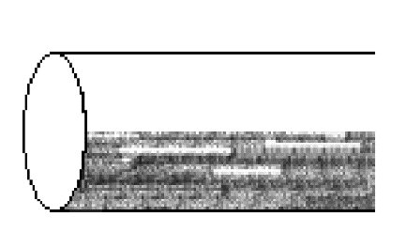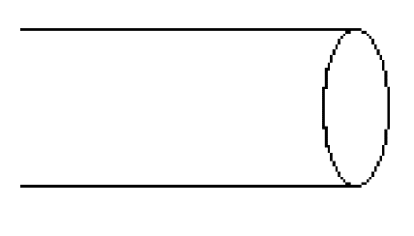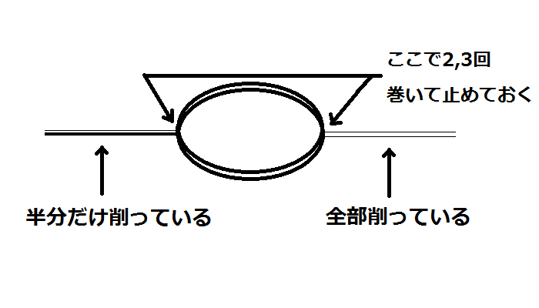

（片方の端） （もう片方の端） （コイルの完成予想図）

4.組み立てて、完成！
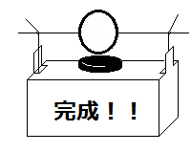
できたコイルを先ほど作った箱の、クリップの小さな輪の中に通します。次に、箱の中に下から単３電池を入れます。（+と-の向きはどちらでも構いません。）さらに、箱の上にフェライト磁石を置き、完成です。成功したら回ります！
もし、回らなかったら、失敗です。その場合は、コイルの削りが足りない、またはクリップの小さな輪の調整が必要です。回るまであきらめずに何度でも調整しましょう。

（注意！！）
クリップモーターは、電池を使った実験です。そのまま放置していたり、長い間金属に触れていると、火災の原因になります。終わったら、必ず磁石を取り、電池を外してください。

